ОСВЕТИТЕЛЬ ТАБЛИЦ ДЛЯ ИССЛЕДОВАНИЯ ОСТРОТЫ ЗРЕНИЯ ОТИЗ-40-01 (ИСП.2)

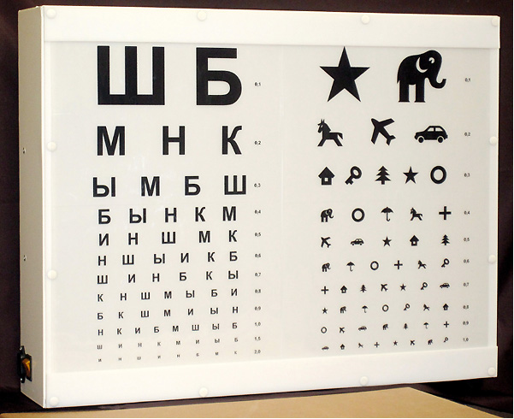
Осветитель таблиц для исследования остроты зрения ОТИЗ-40-01
предназначен для равномерного освещения таблиц с тестовыми знаками при подборе средств коррекции зрения в офтальмологических отделениях клиник и больниц, в офтальмологических кабинетах поликлиник, в пунктах подбора очков при магазинах-салонах «Оптика» при подборе очков оптометристами, при массовых обследованиях и профосмотрах.
ОТИЗ-40-01 (исп.2) рекомендован Министерством Здравоохранения РФ к применению в медицинской практике и имеет декларацию о соответствии и регистрационное удостоверение.

ТЕХНИЧЕСКИЕ ХАРАКТЕРИСТИКИ
Общая потребляемая мощность люминесцентных ламп, установленных в осветителе составляет не более 40Вт.
Освещенность в центре поверхности для крепления таблиц должна быть не менее 700лк.
Осветитель работает от электрической сети переменного тока частотой 50Гц с номинальным напряжением 220В. При снижении напряжения более чем на 20%, лампы могут не зажигаться.
Габаритные размеры корпуса осветителя не более:
- в транспортном положении 690х140х560мм;
- в рабочем положении 640х127х490мм.
Масса не более 7.5кг.
Электробезопасность осветителя выполнена по классу защиты I, тип В с защитным заземлением ГОСТ 30324.0-95 «Изделия медицинские электрические. Общие требования безопасности».
Климатическое исполнение осветителя УХЛ4.2 по ГОСТ15150-69. Оптимальная температура эксплуатации люминесцентных ламп от +18ºС до +25ºС, при температуре ниже +5ºС лампы могут не зажигаться.
КОМПЛЕКТНОСТЬ
Осветитель таблиц (корпус металлический) 1 шт;
заслонка 1шт;
указка 1шт;
таблицы для исследования остроты зрения вдаль (пластик) *) 1компл;
таблица для исследования остроты зрения вблизи (пластик) *) 1шт;
набор крепежных изделий 1компл;
паспорт 1экз.
*) Входят в комплект поставки, при наличии заявки потребителя

